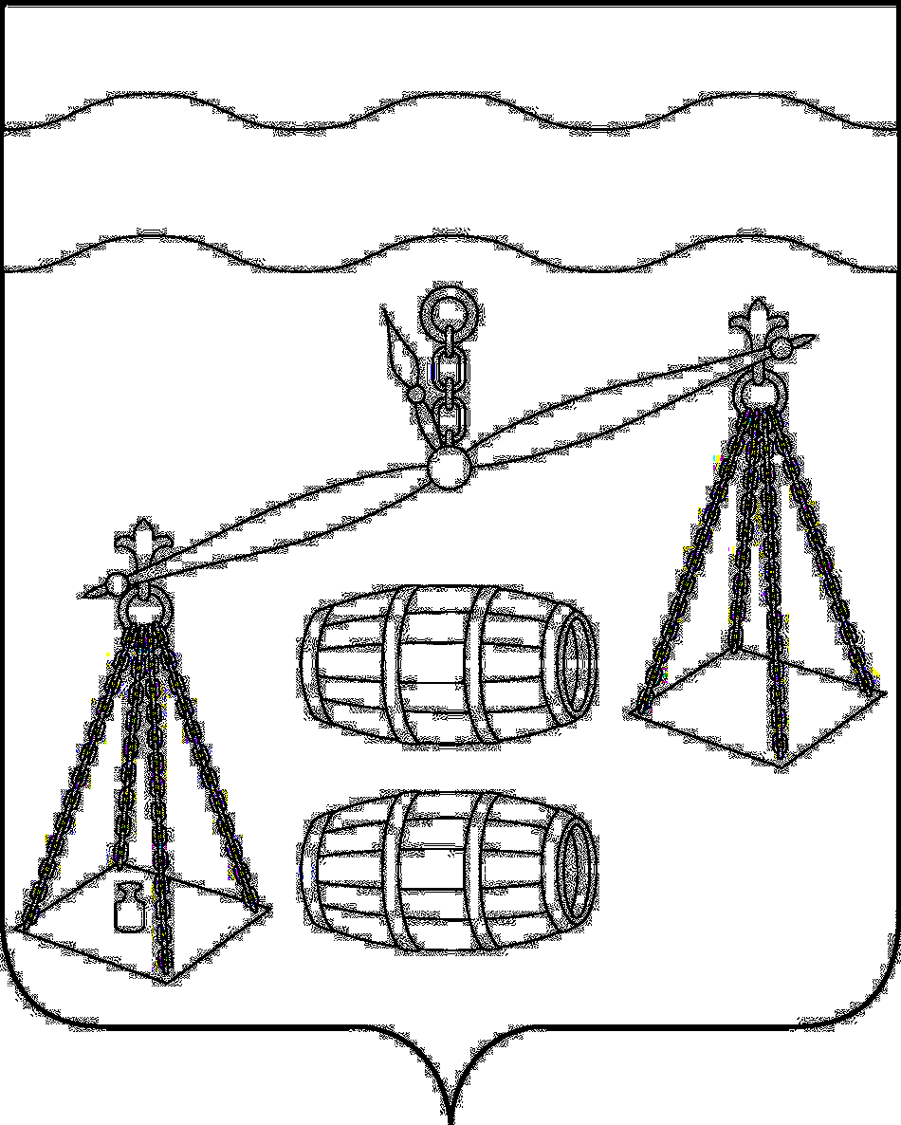
Сельская Дума сельского поселения
«Село Дабужа»
Калужская область
РЕШЕНИЕ

от 27.05.2020 года |  | № 185

О внесении изменений в решение Сельской Думы
сельского поселения «Село Дабужа» от 14.11.2019
№ 161 «Об утверждении Порядка представления главным распорядителем средств бюджета сельского поселения
«Село Дабужа» в отдел финансов администрации
муниципального района «Сухиничский район»
информации о совершаемых действиях, направленных на
реализацию сельским поселением «Село Дабужа»
права регресса, либо об отсутствии оснований для
предъявления иска о взыскании денежных средств в
порядке регресса»

В соответствии со статьей 242.2 (часть 4, абзац 5) Бюджетного кодекса Российской Федерации, Решением Сельской Думы сельского поселения «Село Дабужа» «О передаче муниципальному району «Сухиничский район» отдельных полномочий по решению вопросов местного значения на 2020 год сельским поселением «Село Дабужа» от 26.12.2019 г. № 166, руководствуясь статьей 8 Устава сельского поселения «Село Дабужа», Сельская Дума СП «Село Дабужа» РЕШИЛА:
- Внести в решение Сельской Думы СП «Село Дабужа» от 14.11.2019 № 161 «Об утверждении Порядка представления главным распорядителем средств бюджета сельского поселения «Село Дабужа» в отдел финансов администрации муниципального района «Сухиничский район» информации о совершаемых действиях, направленных на реализацию сельским поселением «Село Дабужа» права регресса, либо об отсутствии оснований для предъявления иска о взыскании денежных средств в порядке регресса» (далее по тексту – Решение), следующие изменения:
  - Преамбулу Решения изложить в новой редакции:
«В соответствии со статьей 242.2 (часть 4, абзац 5) Бюджетного кодекса Российской Федерации, Решением Сельской Думы сельского поселения «Село Дабужа» «О передаче муниципальному району «Сухиничский район» отдельных полномочий по решению вопросов местного значения на 2020 год сельским поселением «Село Дабужа» от 26.12.2019 г. № 166, руководствуясь статьей 8 Устава сельского поселения «Село Дабужа», Сельская Дума СП «Село Дабужа» РЕШИЛА:»
  - Пункт 2 Решения изложить в новой редакции:
«Отдел финансов администрации муниципального района «Сухиничский район» в течение 15 календарных дней со дня исполнения за счет казны сельского поселения «Село Дабужа» судебного акта о возмещении вреда уведомляет об этом главного распорядителя средств бюджета сельского поселения «Село Дабужа» (далее – главный распорядитель)».»
- Настоящее Решение вступает в силу после его официального обнародования.
- Контроль за исполнением настоящего Решения возложить на комиссию сельского поселения по бюджету, финансам и налогам (К.Н.Богачеву).

Глава сельского поселения
«Село Дабужа» Л.Н.Фонаскова

